TASK 2: Luồng Request -> Response

- WHO: Ai tham gia vào trong luồng nghiệp vụ này?
- Client: Trình duyệt, mobile app, Postman, Hoppscotch, … gửi HTTP request
- Load balancer / Reverse Proxy (nếu có): Nginx, AWS ALB có thể nhận trước và chuyển tiếp
- Embedded Servlet Container: Tomcat, Jetty, Undertow xử lí socket, HTTP, tạo HttpServletRequest/HttpServletResponse
- Filter chain: javax.servlet.Filter (Bao gồm cả Spring Security filters, CORS fileter, logging filter)
- DispatcherServlet: trung tâm của Spring MVC, điều phối request
- HandlerMapping: Xác định controller nào xử lý URL
- Handler Adapter: gọi method Controller tương ứng (VD: RequestMappingHandlerAdapter)
- Controller / @RestController / @Controller: Code Dev viết: business logic, gọi service, repo
- Service / Repository / JPA / DB: Xử lí nghiệp vụ, truy vấn dữ liệu
- HttpMessageConverter: chuyển đổi giữa body HTTP (JSON, XML) và object Java (serialization/deserialization)
- ViewResolver / Template (Trả về view như Thymeleaf) hoặc ResponseEntity / body cho API
- ExceptionResolver: xử lí exception toàn cục
- Client: nhận response, render UI

- Mô hình xử lí nghiệp vụ theo thứ tự:
Request → Filter/Security → Controller → Service → Repository → Database
↓
Domain Logic

- Controller:
- Nhận request từ client
- Gọi vào Service
- Không chứa logic nghiệp vụ quá nhiều
- Chịu trách nhiệm:
  - Xác thực input (Validation)
  - Convert DTO -> Model hoặc ngược lại
  - Quyết định status code trả về

- Service
- Chứa toàn bộ logic nghiệp vụ chính
- Service orchestrate các thao tác:
  - Gọi Repository
  - Áp dụng business rules
  - Kiểm tra trạng thái domain
  - Dùng Transaction

- Repository
- Tương tác database
- CRUD và query
- Không chứa logic nghiệp vụ
- Spring JPA hỗ trợ:
  - Repository Interface
  - Auto-implement CRUD
  - Map entity – table

- Entity / Domain
- Giữ trạng thái dữ liệu
- Có thể chứa domain logic nhỏ (validation, constraints)
- Dùng annotation JPA

- Inside Mechanics (Xử lí luồng nghiệp vụ như thế nào)
Step 1: Controller nhận request
VD: @PostMapping("/users")
public UserDto createUser(@Valid @RequestBody CreateUserRequest req) {
return userService.createUser(req);
}

- Deserialize JSON -> CreateUserRequest
- Dùng HttpMessageConverter (Jackson_
- Validate bằng @Valid -> Hibernate Validator
- Nếu sai -> ném MethodArgumentNotValidException

- Controller chỉ gọi service
- Không xử lý DB
- Không xử lý transaction
- Không xử lý Domain rules
- Là một dispatcher (điều phối) , không phải “brain”

Step 2: Service xử lí nghiệp vụ
VD: @Service
public class UserService {
@Transactional
public UserDto createUser(CreateUserRequest req) {
...
}
}

- Áp dụng AOP Proxy cho Service
Sử dụng @Transactional, Spring tạo 1 một proxy (dynamic proxy) bọc quanh Service
- Mở transaction khi method bắt đầu
- Commit hoặc rollback khi method kết thúc

- Service thục hiện logic nghiệp vụ:
- Kiểm tra user đã tồn tại chưa -> gọi Repository
- Mã hóa Password
- Apply business rules
- Tạo Entity
- Lưu vào DB
- Service có quyền gọi nhiều Repository, và chỉ commit khi tất cả đều OK

Step 3: Repository tương tác database
VD: public interface UserRepository extends JpaRepository<User, Long> {
boolean existsByEmail(String email);
}

Khi gọi Repo:
- Spring JPA sử dụng Hibernate
- Hibernate tạo SQL query
- JDBC gửi query xuống database
- DB trả kết quả -> Hibernate map ResultSet -> Entity
- Entity về lại Service

Step 4: Service trả domain/result về Controller
Service trả:
- Entity -> Controller
Hoặc
- Dùng mapper (MapStruct/ModelMapper) -> DTO

Controller:
- Convert sang JSON (HttpMessageConverter)
- Trả Response với status code

- Transaction: Cách Spring Boot quản lý business flow
Spring Boot dùng annotation: @Transactional
- Spring AOP xử lý transaction quanh toàn bộ method service

Transaction Flow:
Client Request
↓
Controller
↓
Service @Transactional
↓ (BEGIN TRANSACTION)
Repository (1)
Repository (2)
Repository (3)
↓
Commit hoặc Rollback
↓
Return response

- Quy tắc:
  - Nếu method throw exception -> rollback
  - Nếu method return normally -> commit
  - Transaction scope = method được đánh @Transactional
  - Nested calls trong method = cùng transaction

- VÍ DỤ: Business flow xử lý tạo user
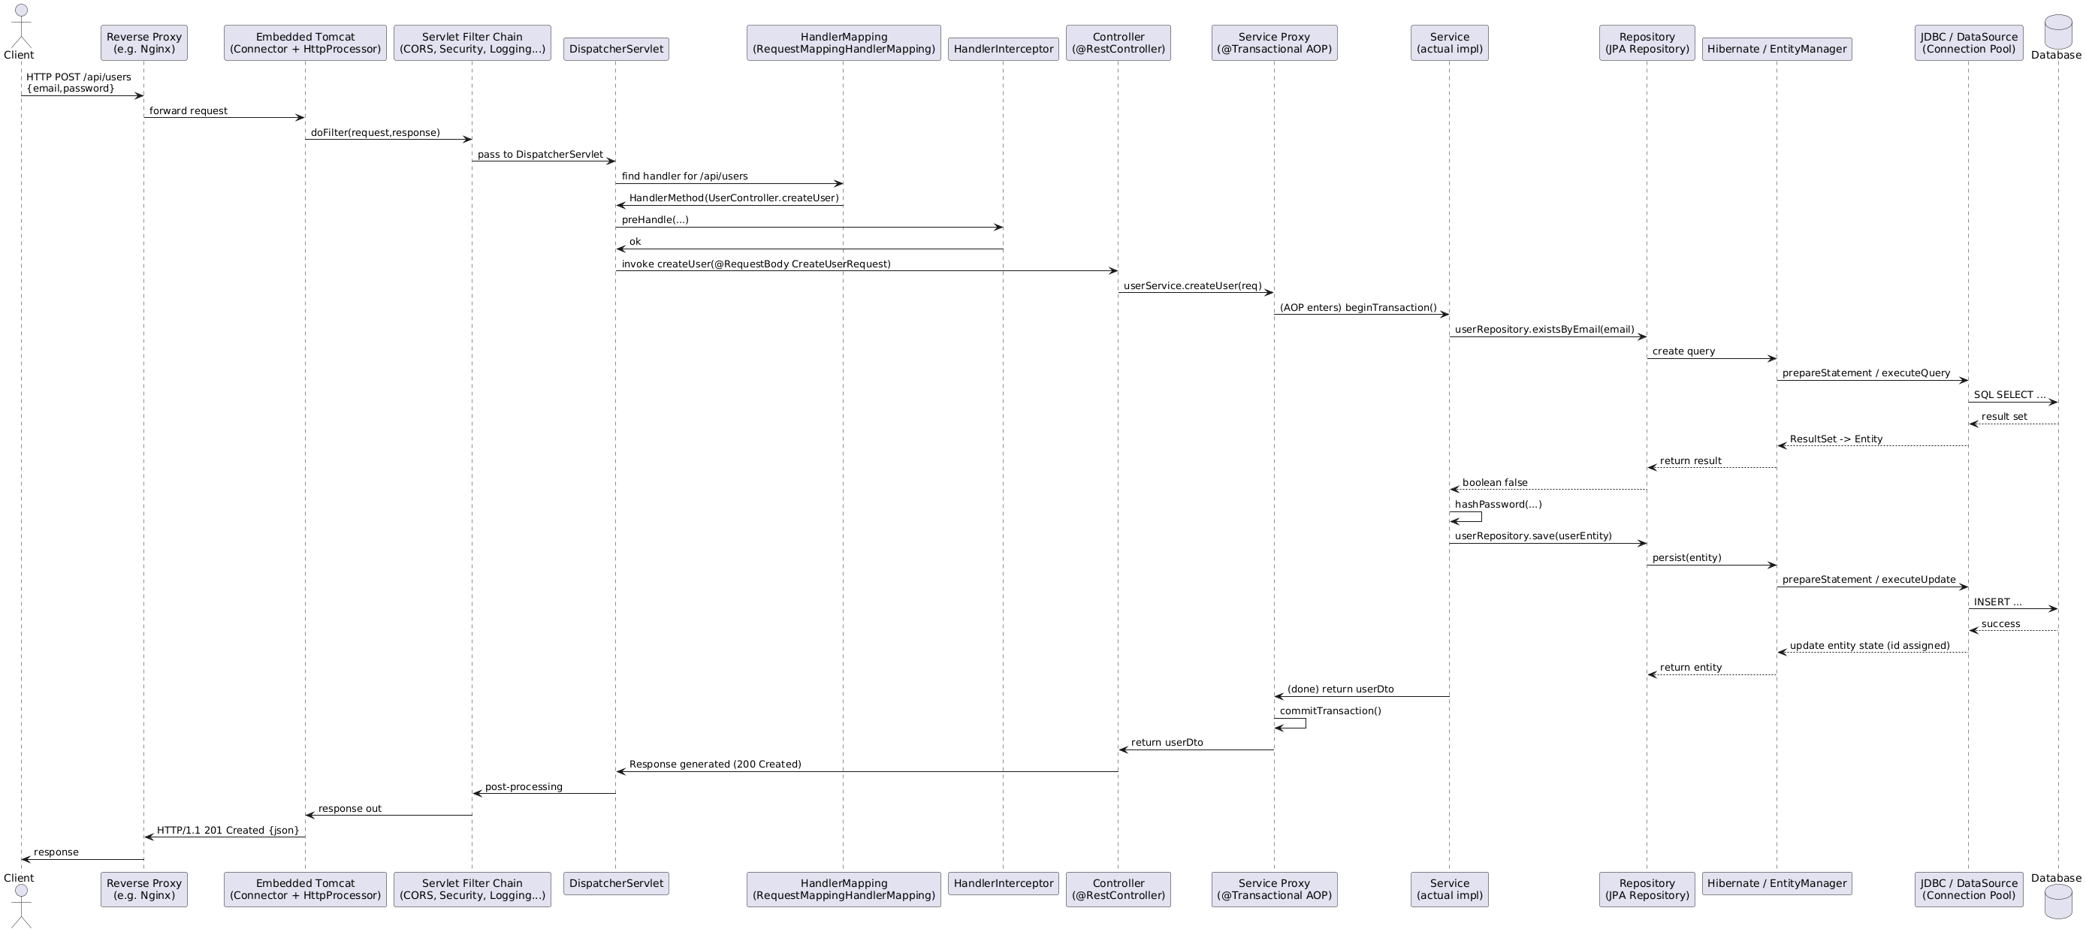

Client → Proxy → Tomcat → Filters → DispatcherServlet → HandlerMapping → Interceptor → Controller → ServiceProxy (@Transactional) → Service → Repository → EntityManager/Hibernate → JDBC/DataSource → Database → (trả lại) → commit → Controller → Dispatcher → Filters → Tomcat → Client.

